**Bài tập - Quản lý sản phẩm bằng javascript - lập trình ReactJS**

# Xây dựng một website như sau

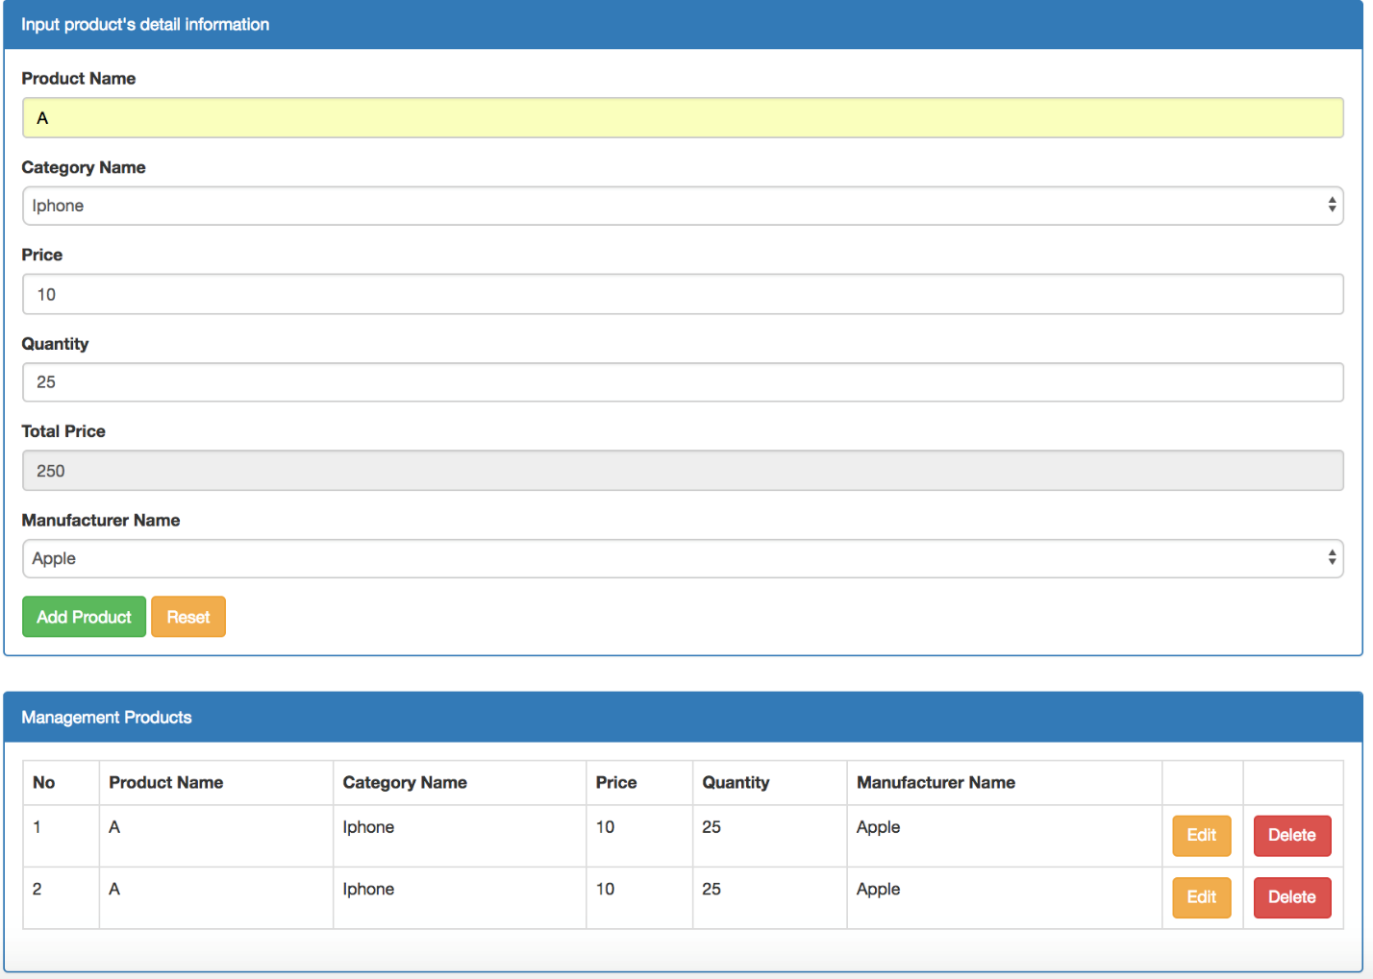

## Yêu cầu :

Hoàn thành các chức năng : Thêm, sửa, xoá như hình trên.

Mục manafacturer name -> Chứa danh sách các nhà sản xuất (Apple, SamSung, LG, Sony, Google)

Khi lựa chọn từng danh mục trên thì sẽ xuất hiện trong mục : Category Name tương ứng các loại sản phâm của nhà sản xuất đó

Ví dụ : chọn apple thì category name sẽ xuất hiện IPhone, Ipad, IPod,...

Khi người dùng điện price và quantity thì sẽ tự tính giá trị cho TotalPrice = price * quantity